Лабораторная работа 27 (Lr27)
МУЛЬТИВИБРАТОРЫ
ЦЕЛЬ РАБОТЫ
Изучение принципов работы и исследование характеристик мультивибраторов (генераторов напряжения несинусоидальной формы).
ТЕОРЕТИЧЕСКИЕ СВЕДЕНИЯ И РАСЧЕТНЫЕ ФОРМУЛЫ
Мультивибратор – релаксационный генератор, представляющий собой двухэлементный усилитель с ёмкостной связью, выход которого соединен с входом, формируя, тем самым, замкнутую цепь положительной обратной связи. Различают два вида мультивибраторов: автоколебательные, не обладающие состояниями устойчивого равновесия, и ждущие (одновибраторы), обладающие одним состоянием устойчивого равновесия, при выходе из которого сначала переходят в другое квазиустойчивое состояние, а затем самопроизвольно возвращаются в первоначальное состояние.
1. АВТОКОЛЕБАТЕЛЬНЫЙ МУЛЬТИВИБРАТОР
Колебательный процесс в автоколебательном мультивибраторе происходит вследствие поочередного накопления энергии в соответствующих конденсаторах от источника энергии и в последующей их разрядке через цепи транзисторов.
В простейшем симметричном транзисторном мультивибраторе, собранном из сходных элементов: транзисторов VT1 и VT2, резисторов с сопротивлениями 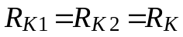; 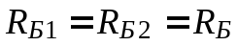 и конденсаторов с ёмкостями 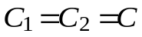; 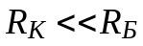 (рис. 27.1, а), транзисторы работают в ключевом режиме, причём если один из них открыт, то в это время другой заперт и наоборот.
a)
R_{Б1}
R_{Б2}
R_{К1}
R_{К2}
С₁
С₂
VT1
VT2
+U_{n}
u_{вых}
0
t
-U_{n}
u_{С1}
U_{пор}
u_{Б2}
0
u_{вых}
t
T
t_{и}
t_{n}
U_{n}
б)
i_{Б}
Рис. 27.1
Мультивибратор имеет два состояния квазиравновесия; пусть в одном их них транзистор VT1 открыт (находится в состоянии насыщения), а транзистор VT2 заперт (находится в состоянии отсечки). Однако, это состояние квазиравновесия неустойчиво, так как отрицательный потенциал на базе закрытого транзистора VT2 по мере разрядки конденсатора С₁ через резистор R_{Б2} стремится к положительному потенциалу источника питания U_{п}. Отметим, что зарядка конденсатора С₂ через сопротивление R_{К2}, разряженного к моменту открытия транзистора VT1, идет быстрее, чем разрядка конденсатора С₁ через сопротивление R_{Б2}, а открытое состояние транзистора VT1 поддерживается постоянным током i_{Бп}. В момент, когда потенциал базы транзистора VT2 станет близким к нулю, состояние квазиравновесия нарушится, закрытый транзистор VT2 отпирается, открытый VT1 запирается и мультивибратор переходит в новое состояние квазиравновесия. На выходе формируются почти прямоугольные импульсы u_{вых} при скважности 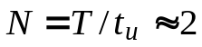 (рис. 27.1, б).

Амплитуда генерируемых импульсов приближенно равна напряжению питания U_{п}, а период колебаний симметричного мультивибратора
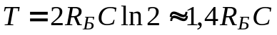.
В несимметричном мультивибраторе (при неравенстве параметров резистивных и ёмкостных элементов схемы) длительности импульса t_{и} и паузы t_{n} неодинаковы вследствие различной продолжительности запертых состояний транзисторов VT1 и VT2.
Мультивибратор можно собрать на операционном усилителе. В ОУ благодаря большому коэффициенту усиления (К_{u} = 10⁵…10⁶) выходное напряжение пропорционально входному только при очень малых входных сигналах (единицы мили- и микровольт). Как отмечалось, при больших входных сигналах напряжение u_{вых} может иметь два значения 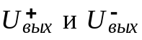 (рис. 27.2, а).
R₃
R₁
u_{вх}
U_{вых}
U_{вых}
0
∞
ОУ
R₂
u_{вых}
С
u_{вх}
U_{0с}
0
U₂
U₁
t
0
t
u_{вх}
T
t_{u1}
t_{u2}
t₁
t₂
t₃
U_{вых}⁺
U_{вых}
a)
б)
Рис. 27.2
u_{вых}
в)
Входные напряжения u_{вх}, при которых разность u_{вх} − u_{ос} = 0,
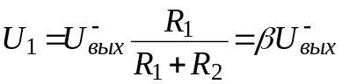; 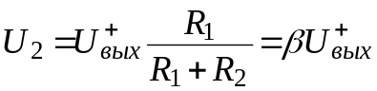,
где u_{ос} − напряжение обратной связи; 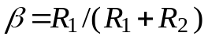 − коэффициент обратной связи (рис. 27.2, б, в).
В схеме автоколебательного мультивибратора (рис. 27.2, б) возникает режим самовозбуждения за счет второй обратной связи через R₃C-звено.
Предположим, что в момент t₁ (рис. 27.2, в) напряжение u_{вых} изменилось скачком с 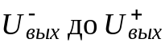. Конденсатор С начинает перезаряжаться током, протекающим через резистор R₃ под действием 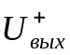, причем напряжение на конденсаторе u_{C} изменяется по экспоненциальному закону, стремясь к 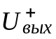. Напряжение u_{C} есть входное напряжение u_{вх} инвертирующего усилителя, и когда в момент t₂ оно достигнет значения U₂, выходное напряжение ОУ скачком изменится с 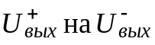. Конденсатор начинает перезаряжаться, стремясь к 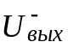, но, достигнув значения U₁ к моменту t₃, оно заставляет OУ инвертировать выходное напряжение на . Далее процесс будет повторяться.
Генераторы, основанные на рассмотренном принципе, называют релаксационными. Период колебаний такого мультивибратора
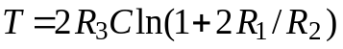,
причем t_{и1} = t_{и2}. Такой вид колебаний называют меандром.
2. ГЕНЕРАТОР ИМПУЛЬСОВ ТРЕУГОЛЬНОЙ ФОРМЫ
В схеме (рис. 27.3, а) RC-генератора треугольных импульсов входным напряжением u_{вх} триггера, выполненного на ОУ1, служит напряжение u_{вых2}, получаемое на инверторе – интеграторе, собранном на ОУ2.
+
u_{вых1}
0
∞
ОУ1
∞
ОУ2
u_{вых2}
u_{вых1}
R₂
C
A
R
i_{C}
R₁
0
U₁
U₂
t
t
u_{вых2}
T
t₁
t₂
t₃
U_{вых}
U_{вых}
t₁
t₂
t₃
a)
б)
Рис. 27.3
-
Поясним работу интегратора. Ток i_{C}, проходящий через конденсатор С, равен 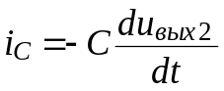, где u_{C} = u_{вых2}, так как потенциал точки А (рис 27.3, а) близок к нулю. Ток связи между операционными усилителями ОУ1 и ОУ2 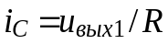. Проинтегрировав от 0 до t и разделив на −С обе части равенства 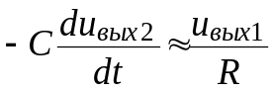, получим
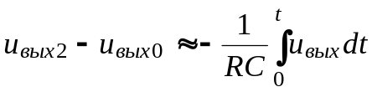,
где u_{вых0} – напряжение на генераторе при t = 0.
Пусть в момент времени t₁ (рис. 27.3, б) с триггера на вход ОУ2 подано напряжение . Так как 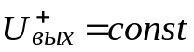(а интеграл от постоянного значения пропорционален времени t), то напряжение u_{вых2} изменяется по прямой линии до тех пор, пока в момент t₂ оно не достигнет значения U₂, при котором триггер переключится, и на вход интегратора будет подано напряжение 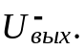 С момента t₂ конденсатор начнет перезаряжаться и напряжение на нем будет линейно возрастать до момента t₃, после чего процессы повторяются.
Амплитуда треугольного напряжения определяется напряжением переключения триггера и равна 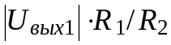. Период колебаний 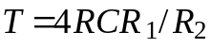.
3. ЖДУЩИЙ МУЛЬТИВИБРАТОР
Ждущий мультивибратор (одновибратор) имеет одно состояние устойчивого равновесия и второе состояние неустойчивого равновесия, называемое состоянием квазиравновесия. Под действием внешнего запускающего импульса генератор выходит из состояния устойчивого равновесия, но, благодаря внутренним процессам перераспределения энергии, самопроизвольно возвращается в устойчивое состояние.
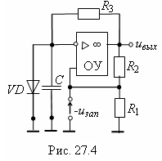
Ждущий мультивибратор можно получить из мультивибратора, затормозив его работу. Так, если в схеме (рис. 27.2, б) зашунтировать конденсатор С диодом VD (рис. 27.4), то конденсатор, разрядившись от уровня U₁ до u_{С} = 0 (см. рис. 27.2, в), перестанет перезаряжаться под действием напряжения , так как ток от резистора R₃ пройдет через открытый диод, а значит напряжение на конденсаторе не достигнет значения U₂, и автоколебания сорвутся. Генератор может быть запущен, если на неинвертирующий вход ОУ подать импульс запуска u_{зап}, эквивалентный напряжению u_{вх} на инвертирующем входе.
Запускающий импульс должен иметь определенную полярность, а также соответствующие амплитуду и длительность с тем, чтобы приоткрыть запертый усилительный элемент в одном из плеч мультивибратора и создать условия лавинообразного процесса его перехода в квазиустойчивое состояние. После опрокидывания, во время формирования импульса, мультивибратор находится в неустойчивом состоянии, из которого самостоятельно и тоже лавинообразно возвращается в устойчивое состояние, а затем выводится из него следующим запускающим импульсом.
4. ГЕНЕРАТОР ПИЛООБРАЗНОГО НАПРЯЖЕНИЯ
Прямолинейное нарастающее напряжение получается на конденсаторе, если его заряжать постоянным (по величине) током i_{С} = const, не зависящим от напряжения u_{C} на нём, и предотвратить влияние на этот ток сопротивления нагрузки.
Тогда, интегрируя по времени выражение 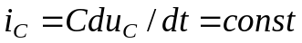(разделив переменные), получим:
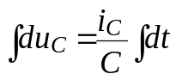 или 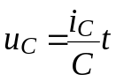.
Условие i_{C} = I_{C} = const в схеме (рис 27.5, а) с операционным усилителем ОУ обеспечивается постоянным напряжением u_{вх}. Пока входной транзистор VT заперт, в течение времени t_{n} (рис. 27.5, б) происходит зарядка конденсатора С и выходное его напряжение u_{C} нарастает по прямой. При подаче импульса u_{p} транзистор VT насыщается, конденсатор быстро (за время t_{p}) разряжается через малое (в несколько ом) сопротивление открытого транзистора VT, после чего процесс зарядки конденсатора повторяется, а напряжение u_{вых} приобретает пилообразную форму (см. рис. 27.5, б).
u_{p}
∞
R
ОУ
R_{н}
u_{вых}
VT
С
R
R
R
u_{вх}
U₀
u_{вых}
t
0
t_{n}
t_{p}
U₀
а)
б)
Рис. 27.5
Длительность t_{n} нарастания напряжения определяется значениями ёмкости С и тока зарядки, зависящим, в свою очередь, от напряжения u_{вх} и сопротивлений резисторов R схемы. Изменяя значение напряжения U₀, поданного на другой вход ОУ, можно "смещать пилу" по вертикали. Пилообразная форма u_{вых} сохраняется до тех пор, пока она располагается внутри предельных значений выходного напряжения 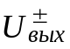ОУ (см. рис. 27.2, а).
При одинаковых сопротивлениях R схемы выходное напряжение
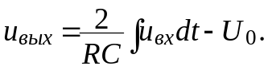
УЧЕБНЫЕ ЗАДАНИЯ И МЕТОДИЧЕСКИЕ УКАЗАНИЯ
К ИХ ВЫПОЛНЕНИЮ
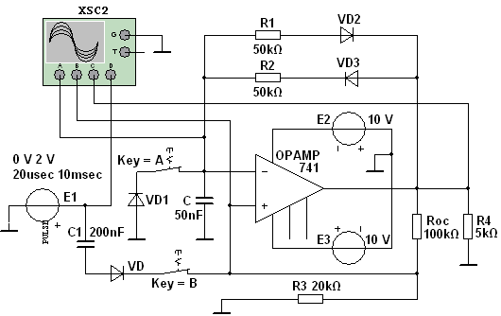
Задание 1. Запустить лабораторный комплекс Labworks и среду МS10 (щёлкнув мышью на команде Эксперимент меню комплекса Labworks). Открыть файл 27.6.ms10, размещённый в папке Circuit Design Suite 10.0 среды МS10, или собрать на рабочем поле среды MS10 схему для испытания автоколебательного и ждущего мультивибраторов на ОУ (рис. 27.6) и установить в диалоговых окнах компонентов их параметры или режимы работы. Скопировать схему (рис. 27.6) на страницу отчёта.
Рис. 27.6
Схема (рис. 27.6) собрана на ОУ типа SN741 с двумя звеньями обратной связи и обеспечивает работу мультивибратора как в режиме автоколебаний (ключи А и В разомкнуты), при котором на выходе непрерывно формируются импульсы, близкие к прямоугольной форме, так и в ждущем режиме (ключи А и В замкнуты), выходной импульс которого формируется только после подачи на неинвертированный вход ОУ так называемого запускающего импульса t_{зап}, который формируется с помощью генератора Е1 (в котором можно задать полярность, ширину и период повторения прямоугольного импульса), конденсатора С1 и диода VD.
Диоды VD1 и VD2, включенные последовательно с резисторами R1 и R2 в цепь ООС, обеспечивают поочередное прохождение токов зарядки и разрядки конденсатора С при напряжениях на выходе 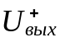и 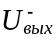.
Задание 2. Провести испытание симметричного мультивибратора (разомкнув ключи А и В и установив сопротивления R₁ = R₂ = 40 кОм резисторов R1, R2 и ёмкость С = 50 нФ конденсатора С). В окне осциллографа XSC2 с помощью визирных линий измерить параметры выходного напряжения: , 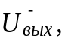 t₁, t₂, период Т и частоту f колебаний напряжения на выходе и сравнить измеренные временные параметры с расчётными величинами. Сопротивлениями диодов VD1 и VD2 в открытом состоянии и влиянием сопротивления нагрузки R4 пренебречь.
Скопировать окно осциллографа XSC2 с осциллограммами напряжений симметричного мультивибратора на страницу отчёта.
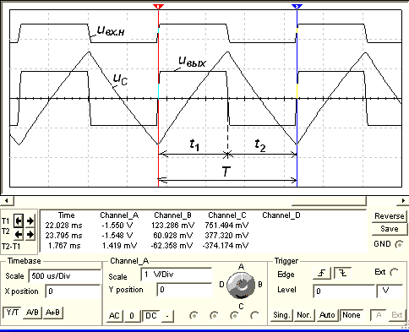
При выборе параметров мультивибратора руководствуются следующим положением: напряжение u_{С} по мере зарядки и разрядки конденсатора С на инвертирующем входе должно превышать напряжение ПОС на неинвертирующем входе⏐u_{вх.н}⏐= β или ⏐u_{вх.н}⏐= β (β = R₃/(R₃ + R_{oc}) − коэффициент ПОС), которое остаётся неизменным в течение полупериода выходного напряжения u_{вых} (рис. 27.7). При равенстве u_{С} = ⏐u_{вх.н}⏐ напряжение на выходе u_{вых} скачкообразно изменяет знак.
Рис. 27.7
При определении длительностей t₁ и t₂ выходных импульсов надо учесть, что на интервале t₁ напряжение u_{С} изменяется от β, стремится к и достигает уровня β, а на интервале t₂ – изменяется от β, стремится к и достигает уровня , т. е. в указанные интервалы времени напряжение на конденсаторе изменяется следующим образом:
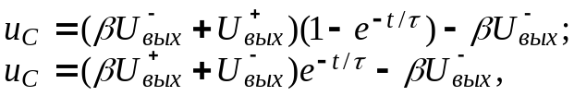
где τ = R₁C = R₂C – постоянная времени цепи ООС.
Если = , то длительности импульсов (без учета сопротивлений диодов VD1 и VD2):
а период и частота колебаний 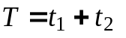и 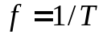.
Длительность генерируемых импульсов, как и их фронты, увеличивается (уменьшается) с увеличением (уменьшением) сопротивлений резисторов R1, R2 и ёмкости C.
Задание 3. Провести испытание несимметричного мультивибратора (ключи А и В разомкнуты, см. рис. 27.6), установив сопротивления R₁ = = 50 кОм, R₂ = 30 кОм резисторов R1, R2 и ёмкость С = 50 нФ конденсатора С. В окне осциллографа XSC2 с помощью визирных линий измерить параметры выходного напряжения: , , t₁, t₂, период Т и частоту f колебаний и сравнить измеренные временные параметры с расчётными величинами. Сопротивлением диодов VD1 и VD2 в открытом состоянии и влиянием сопротивления нагрузки R4 пренебречь.
Скопировать окно осциллографа XSC2 с осциллограммами напряжений несимметричного мультивибратора на страницу отчёта.
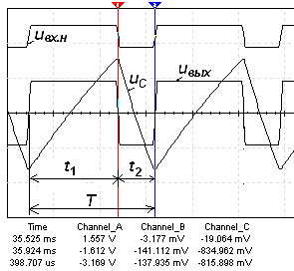
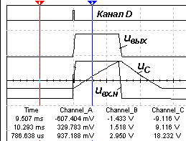
Несимметричность выходных импульсов (t₁ ≠ t₂, рис. 27.8, а, полученные при R₁ = 50 кОм, R₂ = 20 кОм и С = 50 нФ) мультивибратора обеспечивается неодинаковыми постоянными времени зарядки и разрядки конденсатора C при переключении триггера Шмитта (основного элемента мультивибратора) из уровня на уровень (τ₁ = R₂C) и из уровня на уровень (τ₂ = R₁C).
а)
б)
Рис. 27.8
Период и частота колебаний выходного напряжения
T = t₁ + t₂; f = 1/(t₁ + t₂),
где
τ₁ = R₂C и τ₂ = R₁C – постоянные времени цепей зарядки и разрядки конденсатора С.
Задание 4. Провести испытание ждущего мультивибратора (замкнув ключи А и В, см. рис. 27.6) при R₁ = 50 кОм, R₂ = 50 кОм и С = 50 нФ. В окне осциллографа XSC2 с помощью визирных линий измерить длительность импульса и сравнить её с расчётной длительностью, определяемой по формуле
, где τ₁ = R₂C.
Скопировать окно осциллографа XSC2 с осциллограммами напряжений ждущего мультивибратора на страницу отчёта.
В схеме ждущего мультивибратора конденсатор С может зарядиться только до напряжения u_{С}, равного напряжению U_{пр} = 0,5…1,2 В на открытом диоде VD1 (см. рис. 27.6), и оно не может стать более отрицательным, чем напряжение β, приложенное к неинвертирующему входу ОУ при u_{вых} = (рис. 27.8, б). По этой причине схема не может самостоятельно переключиться из состояния в состояние 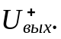
Так, при подаче положительного запускающего импульса в цепь ПОС от генератора E1 (также на канал D осциллографа XSC1, см. рис. 27.8, б) с амплитудой, например 2 В, превышающей абсолютное значение отрицательного напряжения u_{вх.н} = − 0,8 В на неинвертирующем входе ОУ (канал В), напряжение на выходе u_{вых} (канал С) быстро нарастет до напряжения От этого напряжения через резистор R2 конденсатор С начинает заряжаться. Когда напряжение u_{C} (канал А) на конденсаторе окажется чуть больше β, происходит новое переключение схемы к уровню напряжения и перезарядка конденсатора до напряжения U_{пр} диода, т. е. схема вернулась в исходное состояние.
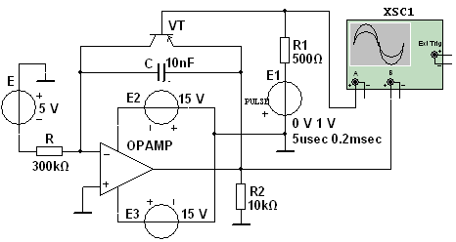
Задание 5. Открыть файл 27.9.ms10, размещённый в папке Circuit Design Suit 10.0 среды МS10, или собрать на рабочем поле среды MS10 схему (рис. 27.9) для испытания генератора линейно изменяющегося напряжения (ГЛИН) и установить в диалоговых окнах компонентов их параметры или режимы работы. Скопировать схему (рис. 27.9) на страницу отчёта.
Рис. 27.9
Схема ГЛИН (рис. 27.9), собранная на виртуальном ОУ с RС-цепью в звене ООС, представляет собой интегратор, в котором обеспечивается постоянство зарядного тока конденсатора С с помощью ключа, собранного на транзисторе VT типа п-р-п, управление которым осуществляется выходными импульсами генератора Е1: при подаче на базу транзистора VT напряжения отрицательной полярности транзисторный ключ отпирается, а при его прекращении – запирается.
Рассмотрим процесс зарядки и разрядки конденсатора С (см. рис. 27.9), воспользовавшись временной диаграммой (рис. 27.10), снятой при ЭДС Е = = −5 В генератора Е, сопротивлении R = 300 кОм и С = 10 нФ, длительности t_{и} = 5 мкс запускающих импульсов генератора Е1 и их периоде Т = 0,2 мс.
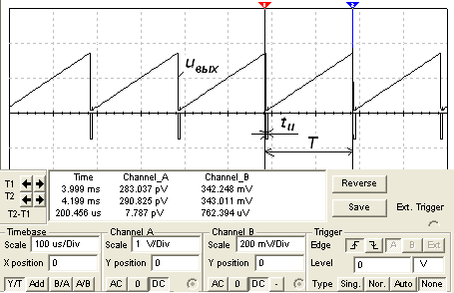
Процессу зарядки конденсатора (напряжению u_{С} = u_{вых}) соответствует линейно возрастающая прямая. Когда напряжение на конденсаторе достигает верхнего относительного предела, под действием импульса генератора Е1 открывается транзистор VT и шунтирует конденсатор, который быстро разряжается через небольшое сопротивление открытого транзистора VT. К концу периода Т выходное напряжение ГЛИН достигает значения,
Рис. 27.10
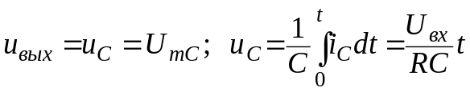,
а в интервале времени импульса t_{и} выходное напряжение быстро снижается до падения напряжения между электродами коллектор-эмиттер открытого транзистора VT.
Провести испытание ГЛИН при входном напряжении u_{вх} = U_{вх} = −5 В генератора Е; сопротивлении R = 250 кОм и ёмкости С = 10 нФ цепи ООС; длительности прямоугольных импульсов t_{и} = 5 мкс и периоде следования прямоугольных импульсов T = 0,2 мс генератора Е1 (см. рис. 27.9). В окне осциллографа XSC2 с помощью визирных линий измерить амплитуду выходного напряжения и сравнить её с расчётной амплитудой U_{mC}. Скопировать окно осциллографа XSC2 с осциллограммой напряжения ГЛИН на страницу отчёта.
СОДЕРЖАНИЕ ОТЧЕТА
1. Наименование и цель работы.
2. Перечень приборов, использованных в экспериментах, с их краткими характеристиками.
3. Изображения электрических схем для испытания мультивибраторов.
4. Копии осциллограмм, отображающих работу мультивибраторов.
5. Сопоставление измеренных и расчётных параметров исследуемых мультивибраторов.
6. Выводы по работе.

ТЕСТОВЫЕ ЗАДАНИЯ К РАБОТЕ 27
1. Укажите признаки, характеризующие построение и работу автоколебательных мультивибраторов, построенных на ОУ.
Обратные связи выполняют по переменному току
Обратные связи выполняют по постоянному току
У этих устройств имеется несколько устойчивых состояний равновесия
Работа этих устройств заключается в постоянной смене состояний квазиравновесия, что сопровождается формированием на выходе напряжения, близкого к прямоугольной форме
На выходе мультивибраторов формируется синусоидальное напряжение
В цепи обратной связи вводят колебательные контуры
2. Укажите принципиальный подход (приём) преобразования мультивибратора в одновибратор.
Таких приёмов не существует, так как проектирование одновибраторов выполняется на принципиально другой основе
Введение дополнительной обратной связи по переменному току
Замена хотя бы одной обратной связи по переменному току связью по постоянному току
Смена полярности источника питания
3. Укажите, каким образом симметричный мультивибратор на ОУ можно преобразовать в несимметричный?
Путём изменения постоянной времени зарядки или разрядки конденсатора, например, увеличив сопротивление резистора в цепи зарядки конденсатора
Путём изменения постоянной времени зарядки или разрядки конденсатора, например, увеличив ёмкость конденсатора
Зашунтировать конденсатор диодом
Заменить в цепи ПОС (см. рис. 27.6) любой из последовательно соединённых резисторов конденсатором
Ввести дополнительную обратную связь по переменному току.
4. Укажите частоту колебаний выходного напряжения схемы (см. рис. 27.1, а), если = 10 кОм, = 10 нФ.
1780 Гц 3560 Гц 5240 Гц 740 Гц 9780 Гц
5. Укажите период колебаний выходного напряжения мультивибратора (см. рис. 27.2, б), если R₁ = 64 кОм, R₂ = R₃ = 10 кОм, С = 1 нФ.
22,2 мкс 40 мкс 52,4 мкс 84 мкс 100 мкс
6. Укажите длительность t_{и} прямого хода ГЛИН (см. рис. 27.9), если U_{вх} = −5 В, U_{вых} = 0,333 В, R = 300 кОм, С = 10 нФ.
0,2 мс 2 мс 6 мс 8 мкс 10 мкс
7. Укажите значение ёмкости несимметричного мультивибратора (см. рис. 27,6), если R₁ = 50 кОм, R₂ = 20 кОм, длительность импульсов t₁ = 0,841 мс, t₂ = 0,389 мс.
10 нФ 20 нФ 30 нФ 40 нФ 50 нФ
8. Укажите, чем определяется максимальное значение выходного напряжения ГЛИН на ОУ (см. рис. 27.9)?
Напряжением питания
Уровнем и длительностью входного напряжения и постоянной времени RC-цепи
Параметрами ОУ
Параметрами цепи зарядки конденсатора С
9. Укажите, может ли на выходе мультивибратора сформироваться сигнал треугольной формы?
Да Нет

